Министерство науки и образования РФ

Федеральное государственное бюджетное учреждение

высшего образования

**«Тверской государственный технический университет»**

(ТвГТУ)

Кафедра программного обеспечения

**Отчет по лабораторной работе №3**

по дисциплине: «Теория алгоритмов»

Тема: «Реализация GUI-интерфейса для приложения на python»

|  |
| --- |
| Выполнил:  студент группы  Б.ПИН.РИС-21.06  Талакуцкая А.С. |
| Проверила:  старший преподаватель кафедры ПО  Корнеева Е.И. |

Тверь 2023

1. **Формулировка задачи**

Написать программу, которая выводит таблицу значений функции f(x) в диапазоне от a до b, с шагом h.

Вариант 1

|  |  |  |  |  |
| --- | --- | --- | --- | --- |
| **№** |  |  |  |  |
| 1 |  | 0 | 1 | 0,1 |

1. **Алгоритм решения лабораторной работы**

Приложение принимает с клавиатуры параметры задачи – a, b, h и др. (если есть).

Приложение в цикле вычисляет задачу от 0 до числа h.

Приложение в цикле выводит результат для каждого вычисления.

1. **Тестирование программы**

**3.1. Описание тестового случая**

На вход программы подаются следующие параметры:

*a = 0*

*b = 1*

*h = 0,1*.

**3.2. Скриншоты**

**Консольное приложение**

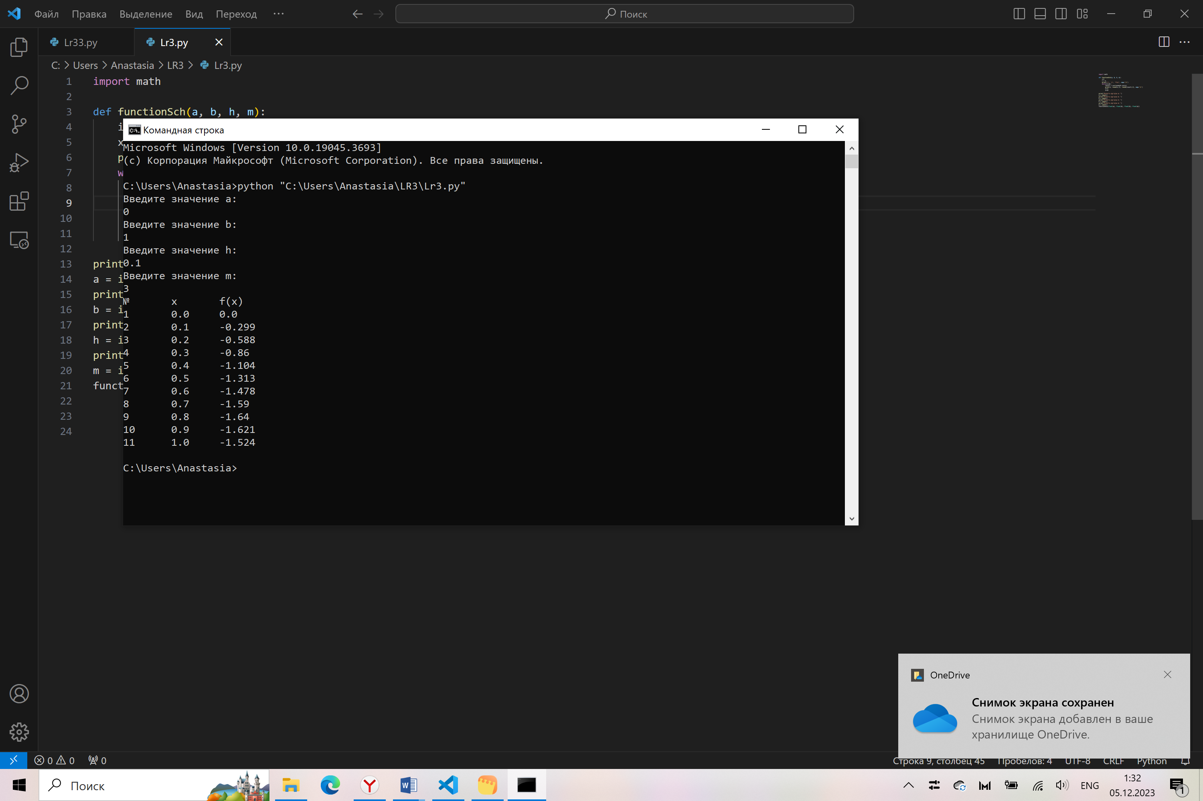

Вывод в консоль программы.

**Приложение с формами**

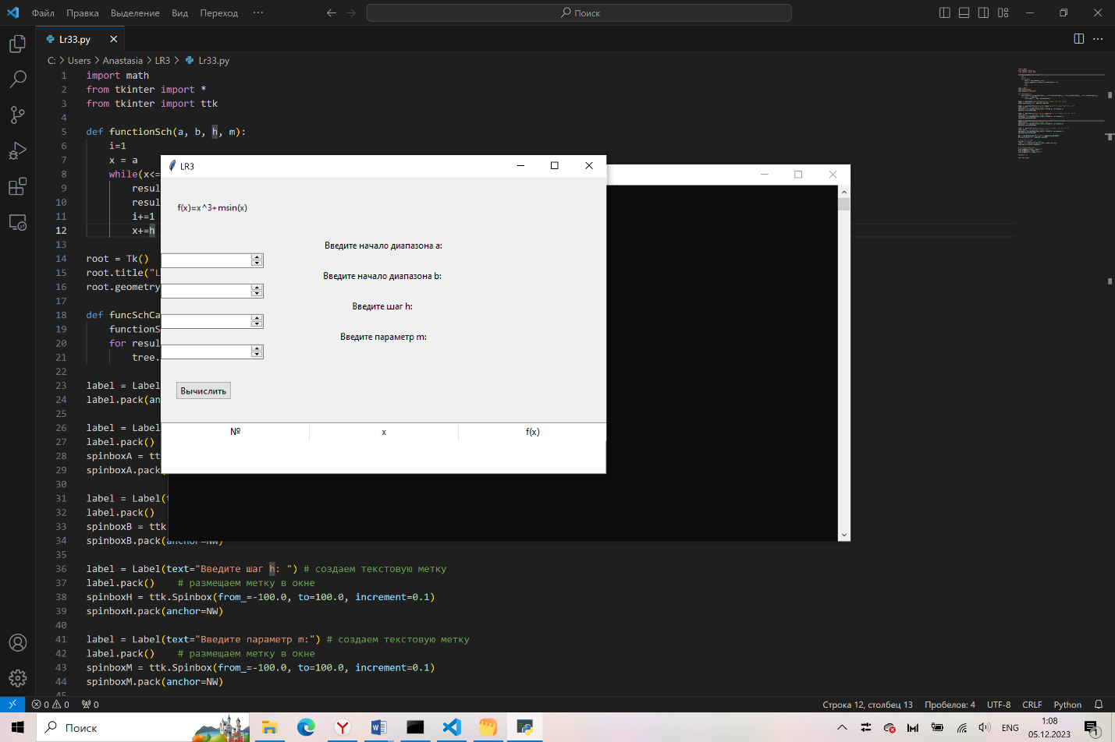

Начальное окно приложения.

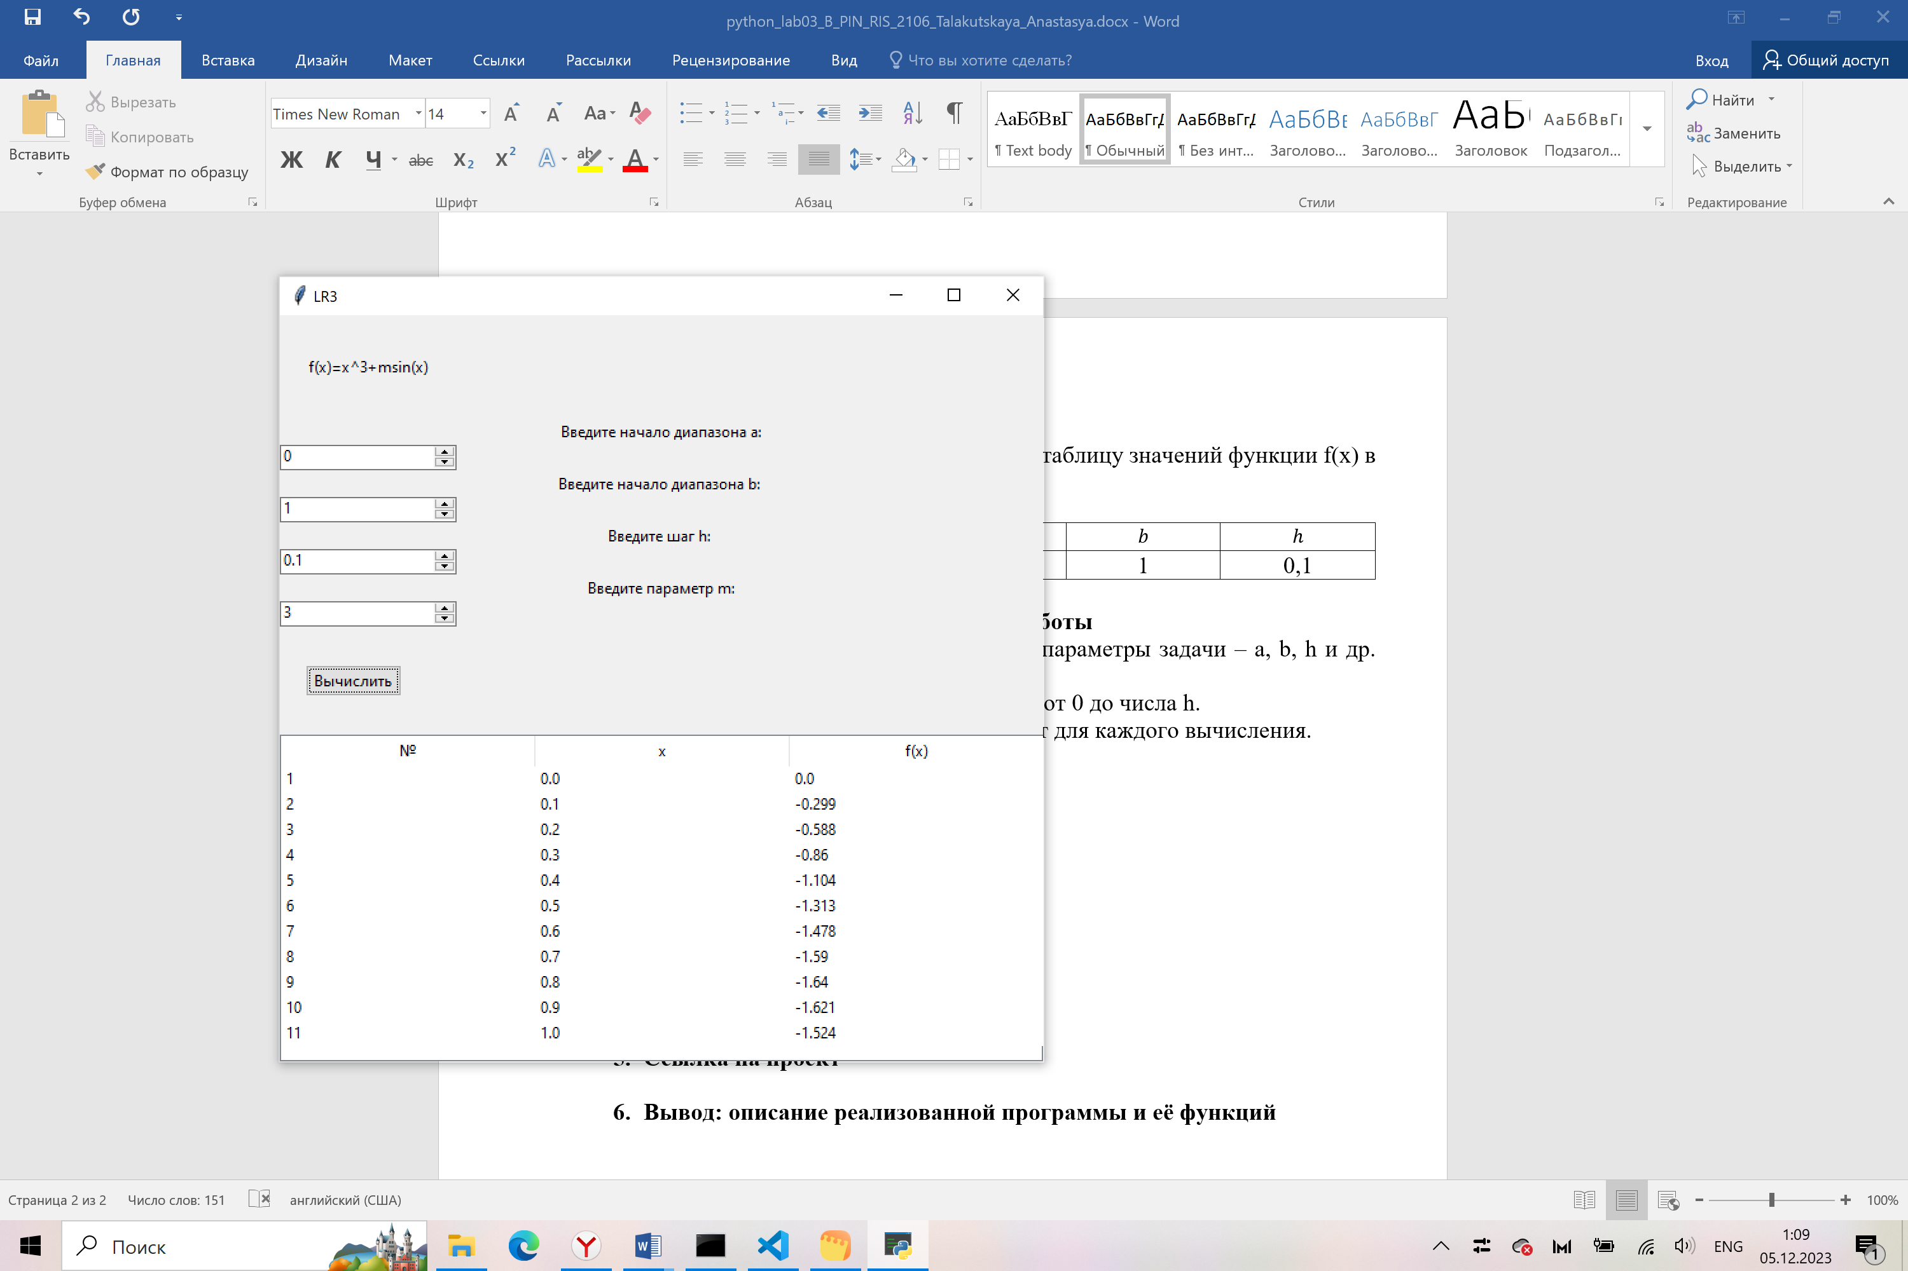

Произведение расчётов исходя из введённых параметров.

1. **Пример кода**

**Консольное приложение**

import math

def functionSch(a, b, h, m):

    i=1

    x = a

    print('№', 'x', 'f(x)', sep='\t')

    while(x<=b):

        result = x**3-m*math.sin(x)

        print(i, round(x,3), round(result,3), sep='\t')

        i+=1

        x+=h

print("Введите значение a: ")

a = input()

print("Введите значение b: ")

b = input()

print("Введите значение h: ")

h = input()

print("Введите значение m: ")

m = input()

functionSch(float(a), float(b), float(h), float(m))

**Приложение с формами**

import math

from tkinter import *

from tkinter import ttk

def functionSch(a, b, h, m):

    i=1

    x = a

    while(x<=b):

        result = x**3-m*math.sin(x)

        results.append((i,round(x,3),round(result,3)))

        i+=1

        x+=h

root = Tk()

root.title("LR3")

root.geometry("600x400")

def funcSchCall():

    functionSch(float(spinboxA.get()), float(spinboxB.get()), float(spinboxH.get()), float(spinboxM.get()))

    for result in results:

        tree.insert("", END, values=result)

label = Label(text="f(x)=x^3+msin(x)") # создаем текстовую метку

label.pack(anchor="nw", padx=20, pady=30)

label = Label(text="Введите начало диапазона a:") # создаем текстовую метку

label.pack()    # размещаем метку в окне

spinboxA = ttk.Spinbox(from_=-100.0, to=100.0, increment=0.1)

spinboxA.pack(anchor=NW)

label = Label(text="Введите начало диапазона b: ") # создаем текстовую метку

label.pack()    # размещаем метку в окне

spinboxB = ttk.Spinbox(from_=-100.0, to=100.0, increment=0.1)

spinboxB.pack(anchor=NW)

label = Label(text="Введите шаг h: ") # создаем текстовую метку

label.pack()    # размещаем метку в окне

spinboxH = ttk.Spinbox(from_=-100.0, to=100.0, increment=0.1)

spinboxH.pack(anchor=NW)

label = Label(text="Введите параметр m:") # создаем текстовую метку

label.pack()    # размещаем метку в окне

spinboxM = ttk.Spinbox(from_=-100.0, to=100.0, increment=0.1)

spinboxM.pack(anchor=NW)

btn = ttk.Button(text="Вычислить", command=funcSchCall)

btn.pack(anchor="nw", padx=20, pady=30)

# определяем столбцы

columns = ("number", "x", "fx")

tree = ttk.Treeview(columns=columns, show="headings")

tree.pack(fill=BOTH, expand=1)

# определяем заголовки

tree.heading("number", text="№")

tree.heading("x", text="x")

tree.heading("fx", text="f(x)")

results = []

root.mainloop()

1. **Ссылка на проект**

<https://github.com/asyatalakutskaya/LR3Py>

Файл Lr3.py содержит консольное приложение.

Файл Lr33.py содержит приложение с формами.

1. **Вывод: описание реализованной программы и её функций**

**Консольное приложение**

В ходе выполнения лабораторной работы была написана следующая функция:

* functionSch(a, b, h, m) – выполняет расчёт значений по представленной функции f(x) и выводит в консоль номер итерации, значение x и посчитанное значение f(x); входные параметры a, b, h и m соответствуют параметрам функции f(x).

**Приложение с формами**

В ходе выполнения лабораторной работы были написаны следующие функции:

* functionSch(a, b, h, m) – выполняет расчёт значений по представленной функции f(x) и сохраняет в массив номер итерации, значение x и посчитанное значение f(x); входные параметры a, b, h и m соответствуют параметрам функции f(x);
* funcSchCall() – осуществляет вызов функции functionSch и заносит конечный результат её выполнения в таблицу на форме.